1.本地项目使用cmd命令行打包，打包命令为：

首先cd到项目所在目录，在执行命令

mvn clean package –Dmaven.test.skip=true (后面表示的是跳过测试)

2.maven环境隔离配置

在pom.xml中build节点增加

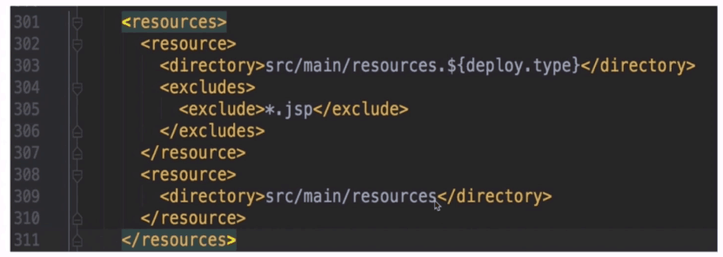

在pom.xml中增加profiles节点（profiles节点和build节点同级）

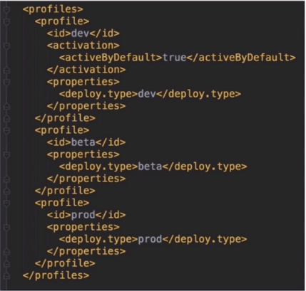

新建对应的文件夹，并把要隔离的文件分开，公共的留下

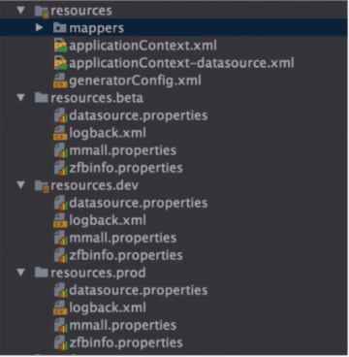

3.maven环境隔离IDEA中设置默认环境

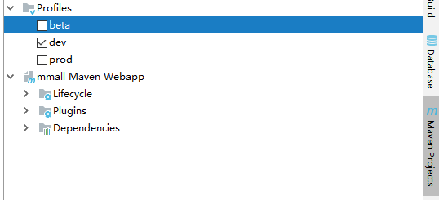

4.tomcat集群

通过Nginx负载均衡进行请求转发。

Tomcat集群的问题：

（1）Session登录信息存储及读取的问题

（2）服务器定时任务并发的问题

解决方案：

采用nginx ip hash policy

优点：可以不改变现有技术架构，直接实现横向扩展（省事）

缺点：1. 导致服务器请求（负载）不平均（完全依赖ip hash）的结果

2. 在IP变化的环境下无法服务

二期真架构

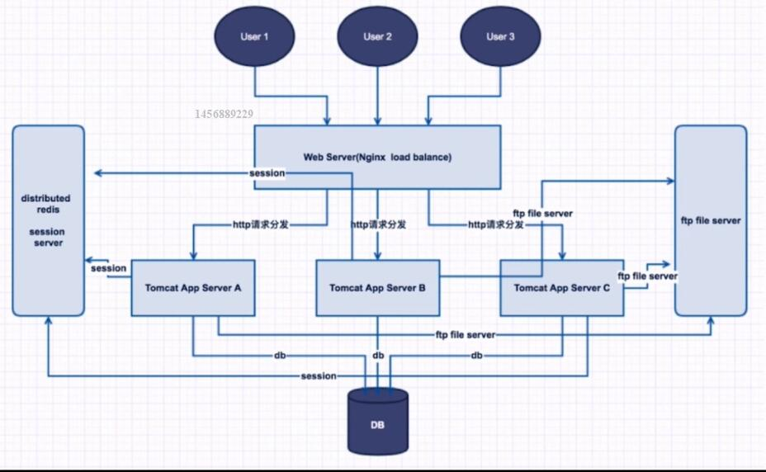

5.Nginx负载均衡配置。常用策略。

①轮询

优点：实现简单

缺点：不考虑每台服务器处理能力

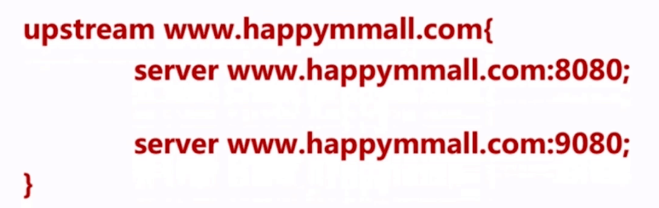

②权重

优点：考虑了每台服务器处理能力的不同

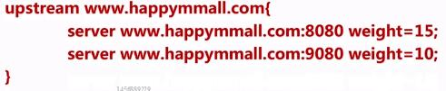

③ip hash

优点：能实现同一个用户访问同一个服务器

缺点：根据ip hash不一定平均

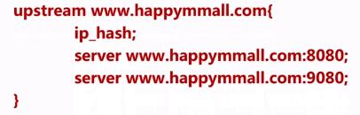

④url hash（第三方）

优点：能实现同一个用户访问同一个服务器

缺点：根据url hash分配请求会不平均，请求频繁的url会请求到同一个服务器上

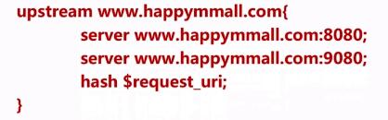

⑤fair（第三方）

优点：按后端服务器的响应时间来分配请求，响应时间短的优先分配

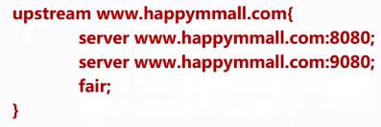

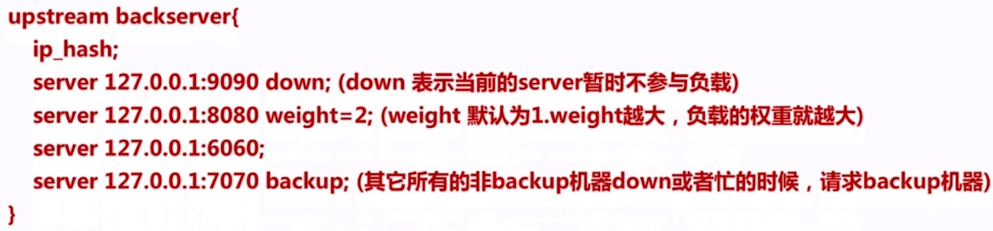

Tomcat集群配置

首先 /etc/profile增加tomcat环境变量

Tomcat 解压后

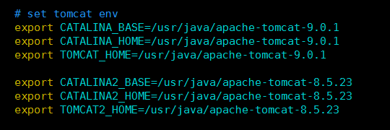

并要source /etc/profile使配置文件生效

打开第二个tomcat目录bin下catalina.sh并找到 #OS specific support. $var_must_be set to either true or false. 在这行下面编辑（我的第二个tomcat是8.5.23）

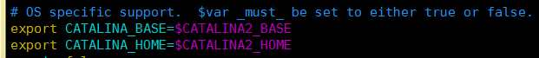

打开第二个tomcat conf文件下的server.xml，修改三个地方的端口。

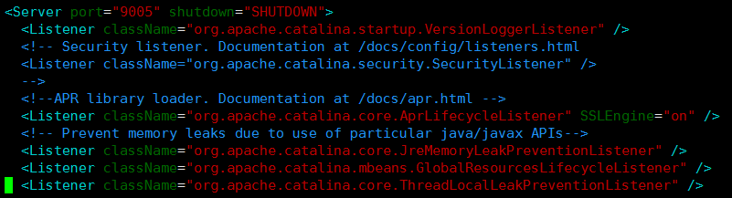

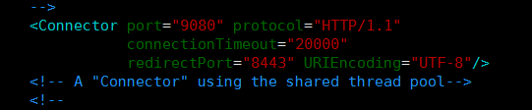

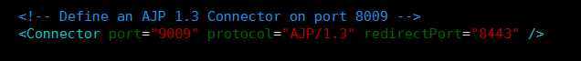

Nginx + tomcat搭载集群配置：

在Nginx下的conf文件下新建一个loadBalance.conf文件，编辑配置即可

首先cd /etc 编辑 vim hosts文件。添加自己的域名解析，然后配置负载均衡

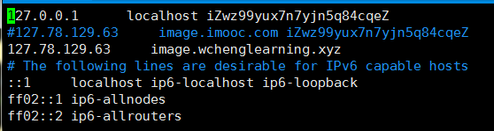

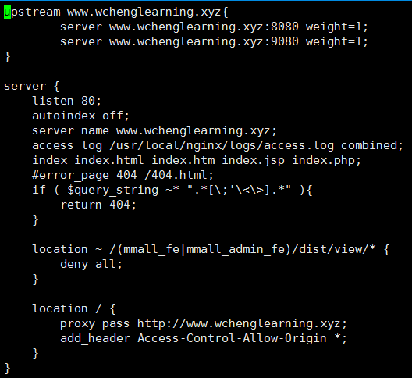

Redis的安装

1.linux下的安装

首先下载redis的压缩包：<http://download.redis.io/releases/>

解压到相应的文件夹 tar –zxvf redis-2.8.24 –C /usr

然后 cd /usr/redis-2.8.24 输入命令make

make完后会生成一个src目录，这时测试有没有编译成功，输入命令make test

如果出现报错You need tcl 8.5 or newer in order to run the Redis test，则按照如下步骤操作：

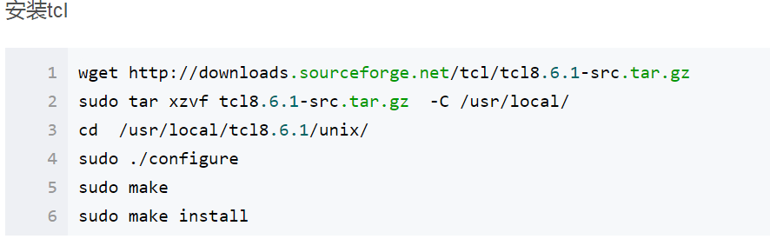

安装成功后启动redis ： ./redis-server 这时redis等待连接，新开一个窗口进入redis/src

输入./redis-cli就可连接成功。但是此时窗口是被占用的。按下Ctrl+C即可退出窗口占用。让redis后台启动 输入命令 ./redis-server &

Redis的关闭命令: ./redis-cli shutdown

2.windows下的安装

因为redis官方没有提供windows版本的，windows版本都是由微软团队进行维护的。所以，先下载redis windows版本：<https://github.com/MicrosoftArchive/redis/releases>

下载完解压缩即可用命令和linux下一样

Linux下redis启动：

默认启动 ./redis-server

默认连接 ./redis-cli

默认关闭 ./redis-cli shutdown

在指定端口启动 ./redis-server --port 端口号

在指定端口连接 ./redis-cli –p 端口号

在指定端口关闭 ./redis-cli –p 端口号

通过修改配置文件启动：./redis-server ../redis.conf

指定IP连接：./redis-cli –p 6379 –h 127.0.0.1 （如果远程连接的话，可以把ip改成远程ip）

指定ip关闭：./redis-cli –p 6379 –h 127.0.0.1 shutdown

配置redis密码：

在redis.conf文件夹下找到requirepass 后面即为自己的密码

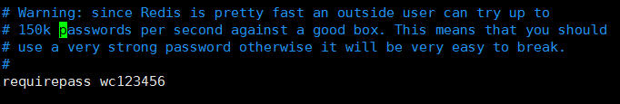

启动时就要用配置文件方式启动：./redis-server ../redis.conf

连接时就要用密码连接：./redis-cli –p 端口号 –a wc123456

当使用分布式时，有主从服务器，需要主从服务器的密码一致。先注释requirepass，找到masterauth 后面的即为自己的密码

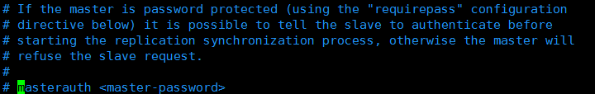

Windows下的这些启动方式一样

在使用redis时，由于自己操作有问题，从github上拉取项目时出错了，导致项目运行时报错，即使不报错了，再登录时会报redis pool初始化失败，不合法的Integer.parseInt()…真的是头都到了，各种找错误都没用，最后发现要target下的mmall properties是最开始的，重新clean package下就好了……

小结：

首先因为本地、测试、线上的环境不同，所以配置了maven环境隔离，方便开发。其次，当项目越来越大时，肯定需要多台服务器(多个tomcat)，于是配置了nginx的负载均衡，然后，一些常用的数据不需要每次都从数据库里取出来，因此采用了redis，首先封装一个jedis对象，重写其中的方法。调用时，起初只用redis缓存用户信息，但缓存信息时采用的是sessionId作为键，每次刷新或重启服务器或者访问到其他服务器时，sessionId都是会变的，所以redis里的值获取不到。除非不刷新，总是请求到这台服务器。这时的解决办法：是采用cookie存值，然后redis从cookie里取值。但是新的问题又会出现，怎么让用户访问新的网页时刷新redis里的过期时间，因此新增了一个sessionExipreFilter.每次访问新的.do方法时都会刷新过期时间。（因为我们取数据是从redis里取的，虽然cookie也有过期时间，但是只要redis第一次从cookie获取到值后，之后的cookie就可以不用管它了，因为之后的时间我们都是从redis获取数据。）这样的问题是，当用户多了，访问量多了，cookie越来越大，占用磁盘空间？

3、从hash→consistant hash→consistant hash + 虚拟节点

首先hash

什么是hash：hash（散列、杂凑）函数，是将任意长度的数据映射到有限长度的域上。直观解释起来，就是对一串数据m进行杂糅，输出另一段固定长度的数据h，作为这段数据的特征（指纹）。

取余：

对于一个对象，hash取余后（3 表示redis服务器的个数）存在取余后的值对应的服务器上

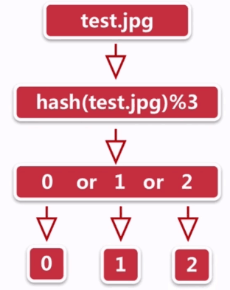

优点：数据分布均匀

缺点：当服务器动态的添加、删除节点或者某台服务器宕机，会导致命中率超大幅度下降，甚至导致服务不可用。

Consistant hash：它是一种分布式哈希（DHT）实现算法，设计目标是为了解决因特网中的热点问题，初衷和CARP十分类似。

它按照常用的hash算法将对应的key哈希到一个2^32次方个值的环形空间中，即0 ~（2^32-1）的环形数字空间中，这些数字头尾相连。

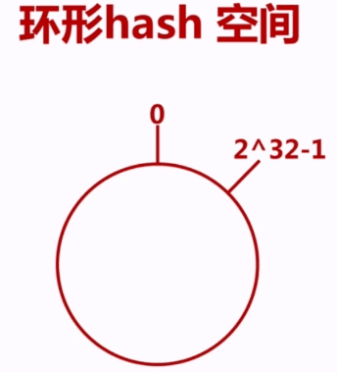

然后把对象映射到hash空间

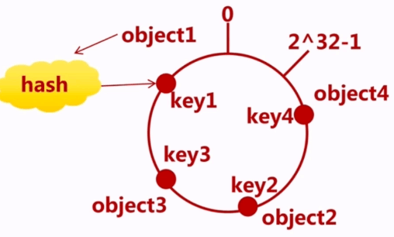

然后把服务器通过hash算法映射到hash空间

按照顺时针的顺序把把key放到最近的cache

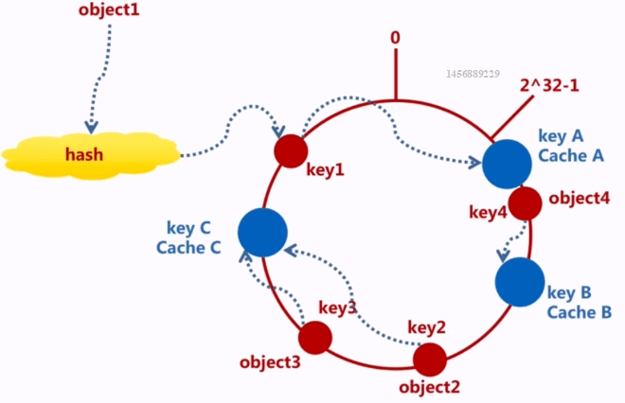

优点：动态的增删节点，服务器宕机时，影响的只是顺时针的下一个节点。

缺点：因为存在hash倾斜性，会导致服务器分布不均，进而导致key的分布、服务器的压力不均匀。若中间某一权重较大的服务器宕机后，命中率下降明显。

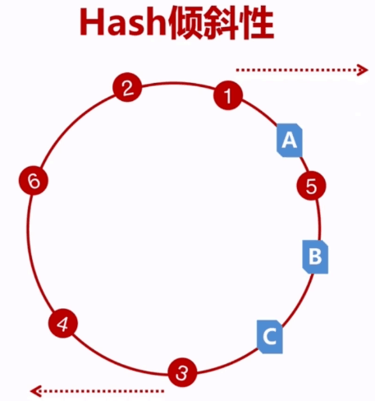

Consistant hash + 虚拟节点

引入虚拟节点解决consistant hash分布不均导致负载不均的问题。一个真实节点对应若干个虚拟节点，当key被映射到虚拟节点上时，则被认为映射到虚拟节点所对应的真实节点上。

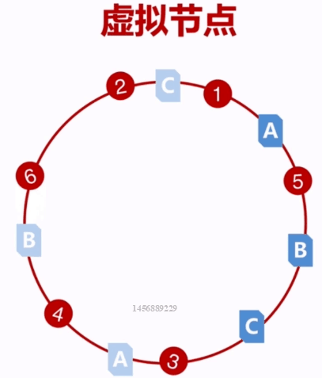

命中率公式：（1-n/(n+m)）*100%，其中服务器台数是n，新增的服务器台数是m。

4、Redis分布式 ：

新建了一个RedisShardedPool 初始化redis分布式池，然后新建工具类封装其中的一些方法，包括getResource和returnResource等等。然后之前调用RedispoolUtil的地方都替换为RedisShardedPoolUtil

分布式和集群的区别：

集群：是个物理形态。同一个业务，部署在多个服务器上。

分布式：是个工作方式。一个业务拆分为多个子业务，部署在不同的服务器上。

集群的每一台服务器实现的功能没什么区别。分布式每一台实现的功能是有差异的。

遇到一个问题 怎么把本地jar 打包到maven仓库。

mvn install:install-file –Dfile=jar包的位置 –DgroupId=自己命名的Id –DartifactId=自己命名的Id –Dversion=自己的version –Dpackaging=jar

例如：



5、SpringSession的全局实现单点登录

首先需要引入spring-session-data-redis依赖：

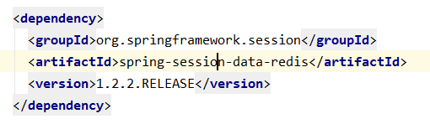

然后配置spring-session，新建一个applocation-context-spring-session.xml，配置相应的Bean对象：

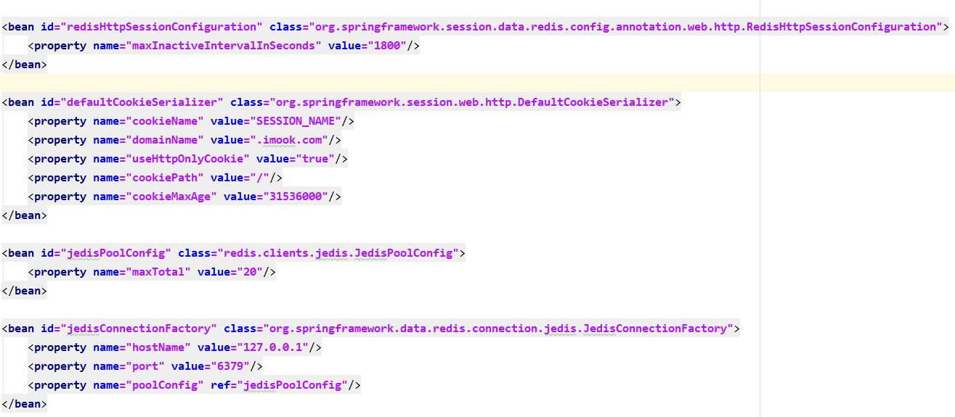

需要注意的是org.springframework.version需要配置到4.0.3及以上，否则会报异常，并且在实体类里要继承Serializable，否则无法存储session

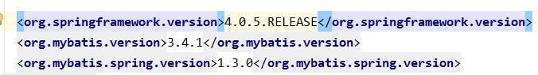

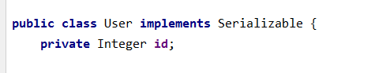

6、SpringMVC全局异常流程图

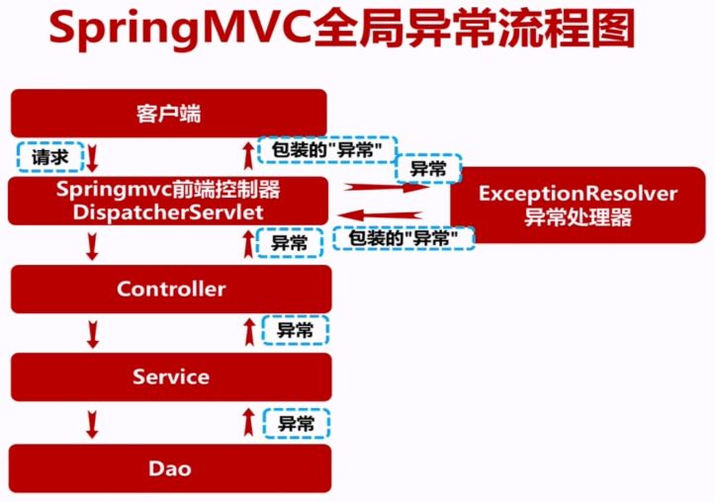

<context:annotation-config/> 对已经注册的bean进行操作的配置

自定义异常时，一定要在自定义的类上加上@Component注解（表明这是一个bean对象），这个注解和@Repository,@Service一样。习惯在特定的层才加上的@Repository,@Service等，其余的地方用@Component注解。让我想到了自己自定义工具类时，要用到其实，比如需要引用Repository，但是@Repository时注入的却是空，是不是需要在自定义的工具类上加上@Component注解？

7、Springmvc拦截器

首先需要新建一个类继承HandlerInterceptor：

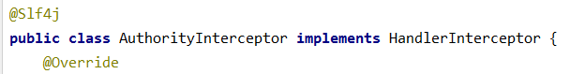

重写它的三个方法，然后在dispatcher-servlet.xml配置拦截器：

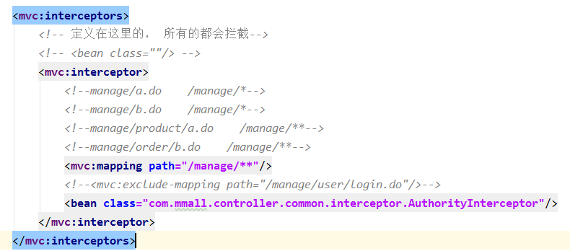

此时拦截器就生效了，然后在新建的类里编写相应的逻辑，需要注意的几点：

①需要重置HttpServletResponse，否则会报异常

②解决拦截登录循环问题，即登录的接口不需要被拦截，否则登录不上

③富文本上传拦截器处理，因为不同的返回类型需要不同处理。

④拦截器相关代码重构，把所有的验证的代码都用拦截器替代。

8、spring schedule + redis 分布式锁

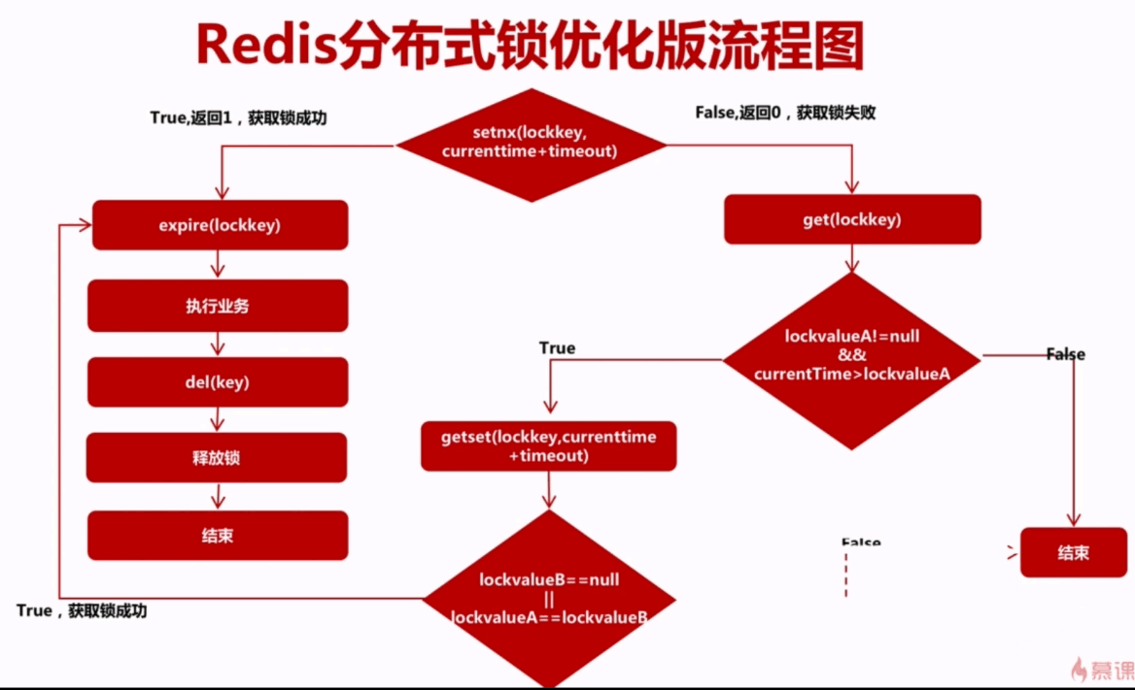

在使用分布式锁的时候,首先通过setnx获取锁，如果获取到锁则执行相应的逻辑，执行完后，就释放锁。如果没有获取到锁，则继续判断，之前的锁存不存在，不存在则重置锁，如果存在但是它的有效期已经小于当前时间，也重置锁，然后执行相应的逻辑。否则获取不到锁。

其实在程序中是开启一个线程来执行这个定时任务的，当这个定时任务在执行时，redis就会setnx一个键值对(setnx（set if not exists）表示如果存在则返回0，如果不存在则设置键值对)。正好对应着：如果该任务在执行中（就要设置这个键值对），则表示这个锁正在被使用，其他线程不能调用。如果该键值对不存在，则说明有任务已经结束，另一个线程可以获取锁执行这个任务了。（锁是自动获取的）。

9、Redisson

首先引入redisson及相关的jar包,注意版本（不知道版本怎么适配,当我用到了2.10.0时，会报错）

<dependency>  
 <groupId>org.redisson</groupId>  
 <artifactId>redisson</artifactId>  
 <version>2.9.2</version>  
</dependency>  
  
<dependency>  
 <groupId>com.fasterxml.jackson.dataformat</groupId>  
 <artifactId>jackson-dataformat-avro</artifactId>  
 <version>2.9.2</version>  
</dependency>

引用redisson，当然就要初始化一个redisson对象，新建一个RedissonManager类，配置相应的config，通过@PostConstruct注解来初始化，也可以通过一个静态块初始化这个配置。然后通过@Component注解注入bean,以便其他类调用。然后就可以通过定时任务关单了。Lock.trylock()方法相当于把之前通过redis.setnx()这一系列方法封装了。Redisson的官方文档：

<https://github.com//redisson/redisson/wiki/>目录

https://github.com//redisson/

linux下的指令

由于之前安装的git不知道在哪，但是又要在github上clone项目到本地。

用 ssh -T [git@github.com](mailto:git@github.com)测试连接github。发现了/root/.ssh/id_rsa。原来root下还有隐藏文件夹，然后就想到了做这个笔记。

ls –a 显示所有该目录下的所有文件。

mv A B 将A重命名为B

cp –r A B 复制文件A 名字为B

less catalina.out 查看tomcat启动日志

tail catalina.out 查看tomcat启动日志

ps –ef|grep tomcat 查看tomcat的进程

pkill –p 端口号 杀掉进程

touch filename 创建文件

在我的linux服务器上没有git仓库。因此可以直接从github上克隆即可。原本以为还需要先新建一个文件夹通过git init初始化为git仓库。后来经过试验之后，确认只需要通过以下命令即可把远程仓库克隆到本地：

注意：这里clone下来的代码不知道什么原因，只会显示master里的代码。但是分支确实有多个。

…半个小时后：

经过几次试验终于知道了，clone到本地就是master分支的代码，而且只有master分支，所以上面的<分支确实有几个>是错的，需要自己新建分支，然后把相应的分支的代码pull下来，git命令如下所示：

git clone [git@github.com:WangCheng0928/Dianshang.git](mailto:git@github.com:WangCheng0928/Dianshang.git)

分支命令：

git branch 查看当前分支

git branch –a 查看所有分支

git checkout –b v2.0 新建分支v2.0并切换到分支v2.0

git checkout b v2.0 切换到已有的分支

git pull <远程库名> <远程分支名>:<本地分支名>

eg: git pull origin v2.0 如果后面没有添加本地分支名，说明这个操作是在v2.0这个分支下操作的。

脚本发布：

新建一个learning_deploy.sh脚本，但新建的脚本是没有运行权限的

赋予权限：

sudo chmod u+x learning_deploy.sh

sudo chmod 777 xxx 赋予xxx所有权限

碰到一个问题：tomcat过几天logs文件夹下里面就会有很多日志文件，这样很烦，而且catalina.out里的启动日志是很多天的，看起来很麻烦，所以想清理日志。

之前每次都是自己一个一个的删除日志，但是日志多了删的手疼，所以想着能不能直接把这个日志文件夹给删了，然后创建一个一样的，并且权限也一样。于是百度了怎么给新建文件夹赋予权限：<https://blog.csdn.net/luoxiang183/article/details/51886794>

每个权限的意义：<https://blog.csdn.net/song_hui_xiang/article/details/53463330>

首先看了当前的logs文件夹的权限：



于是想着先删了在新建，然后突发奇想，写个脚本，每次运行脚本重复这件事，要是能定时岂不更好…

于是乎：

ubuntu下使用crontab定时执行脚本

ubuntu下crontab的服务程序是cron,并且默认cron服务的log是没有的,必须手动开启：

sudo vim /etc/rsyslog.d/50-default.conf

找到cron.*那一行注释去掉

重启cron服务 sudo service cron restart

/var/log里面发现有cron的日志文件了,然后就可以通过查看日志文件找到问题所在

<https://www.cnblogs.com/jym-sunshine/p/5827096.html>

有点麻烦，还是先写个脚本，每次手动执行脚本吧...

编写了一个cleanlogs脚本：

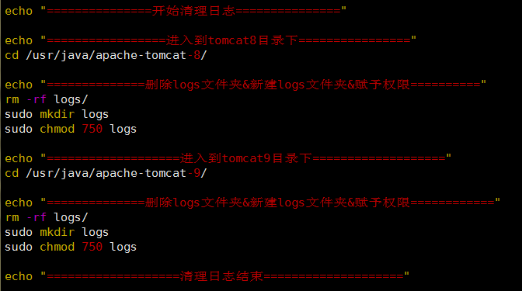

线上新建mysql 字符集为utf-8的指令，并赋予另一个用户所有的权限：

create database test DEFAULT CHARSET utf8 COLLATE utf8_general_ci;

授予用户通过外网IP对于该数据库的全部权限

grant all privileges on `testdb`.* to 'test'@'%' identified by '123456';

授予用户在本地服务器对该数据库的全部权限

grant all privileges on `testdb`.* to 'test'@'localhost' identified by '123456';

网址：<https://blog.csdn.net/piaocoder/article/details/53704126>

编写自动化发布脚本

启动时传两个参数 一个是分支的版本，一个是tomcat的版本

./learning_deploy.sh v2.0 8 或者 ./learning_deploy.sh v2.0 9

遇到一个问题：每次从github上面git fetch或者git pull的时候都需要输入密码，很烦。百度了好久终于解决了：

原因：在最开始连接github,生成密钥对时输入了密码，导致以后都需要输入密码。

解决办法：重新生成密钥对，这次在生成的过程中一路回车,不要输入密码就好了。

<http://www.macnie.com/posts/view/10020>

遇到一个问题：Client does not support authentication protocol requested by server; consider upgrading MySQL client

弄了好久，最后发现我的mmall这个数据库是在test用户下的，而我代码里的配置的用户名却是root，改回来就好了... 真是蛋疼，弄了一天